Ofício Vereador Nº 239/2023

São Roque, 30 de janeiro de 2023.

Prezado Senhor,

Venho, por meio deste, solicitar a Vossa Senhoria, tapa buraco na esquina das ruas Sargento Aguinaldo Aparecido Ferreira com a rua Antonio do Espírito Santo (primeira imagem) e a segunda imagem para a rua Antonio do Espírito Santo, nº 12, tudo no bairro Jardim Conceição.
Após operações realizadas pela SABESP, essa via se encontra com alguns buracos no asfalto. Este Vereador registra tal pedido a fim de obter as necessárias melhorias para que o tráfego de veículos e o fluxo de pedestres da região se dê sem maiores transtornos, minimizando risco de acidentes para os cidadãos que por ali transitam.
Na certeza de que dispensará especial atenção a este Ofício, desde já agradeço, renovando meus mais sinceros protestos de elevada estima e de distinta consideração.

Atenciosamente,

Rogério Jean da Silva
(Cabo Jean)
Vereador

Ao
Ilustríssimo Senhor
RICARDO ELIELTON DE OLIVEIRA
MD. Gerente da Sabesp da Estância Turística de
São Roque – SP

PROTOCOLO Nº CETSR 30/01/2023 - 11:36 1003/2023

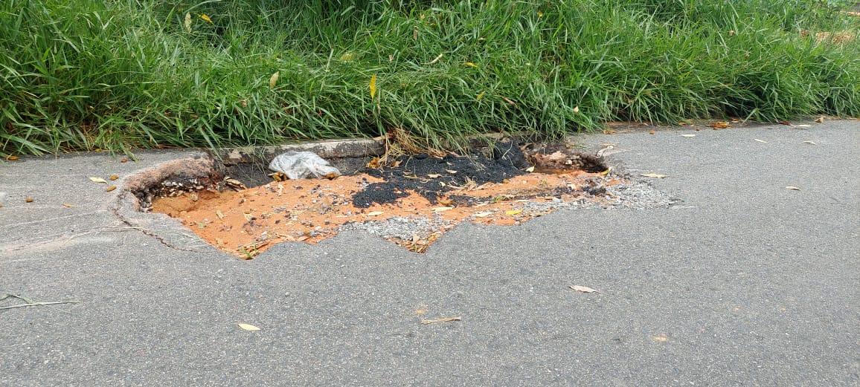

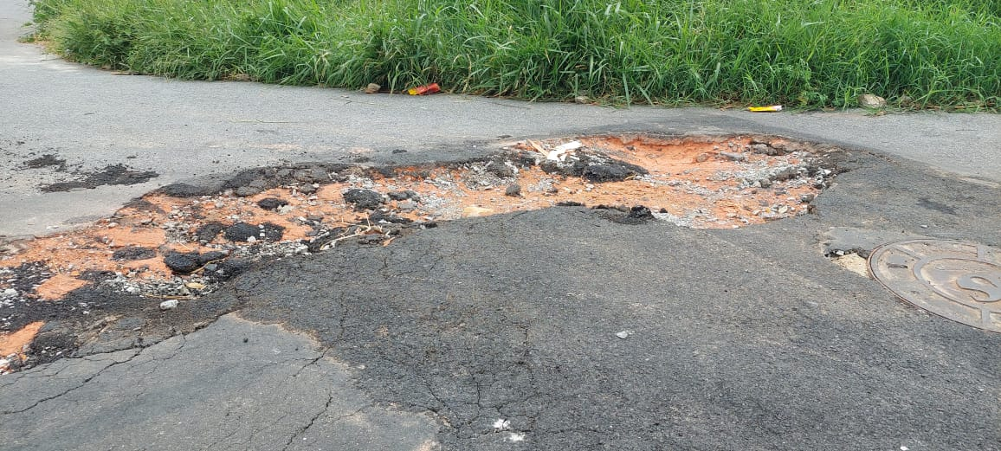
2

